
HRVATSKI NOGOMETNI SAVEZ

ŽUPANIJSKI NOGOMETNI SAVEZ VUKOVARSKO-SRIJEMSKI
32100 Vinkovci, H.D. Genschera 10/b , tel. – fax. 032/306-193 email: savez@znsvs.hr

O B R A Č U N T R O Š K O V A

Temeljem određivanja službenih osoba na prvenstvenim utakmicama
Prve – Druge – Treće - ŽNL VS
obavio je dužnost delegata na utakmici kola između
NK NK

odigrane u dana godine s početkom u sati.

DELEGAT naplaćuje slijedeće: 1. Troškove prijevoza:
Obračun kilometraže i ostalih troškova

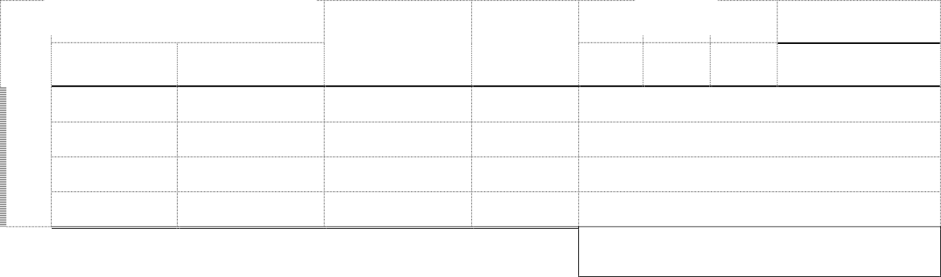
2. NAKNADA – taksa - 1. ŽNL - 60,00 €
Ukupno iznos
Km
30 %
10 %
€
0,40
0,26
0,13
do
od
20 %
Prijevozno sredstvo
Relacija
- 2. ŽNL - 55,00 €
- 3. ŽNL - 45,00 €
UKUPNO – troškovi € Uplatiti na račun broj – IBAN: kod banke OIB delegata -
Adresa delegata: Mjesto, ulica, kućni broj

U dana . godine

Predsjednik Komisije za natjecanje: Podnositelj obračuna:
Damir Sušac

